PRESSEMITTEILUNG
April 2021

GRÖMO Produktneuheit 2021
Schräg, schräger, Schrägstutzen
Marktoberdorf, 08. April 2021 – Immer wieder findet man seltsam anmutende Entwässerungsvarianten von Dachausladungen. Häufiger Grund sind individuelle Anfertigungen, die zwar ihren Zweck erfüllen, jedoch nicht unbedingt zur Optik beitragen und vor allem Zeit kosten. Um dem Handwerker Kosten und Mühen zu ersparen und gleichzeitig ein ansprechendes Erscheinungsbild zu gewährleisten, hat GRÖMO, der Dachentwässerungs-spezialist aus dem Allgäu, den neuen Schrägstutzen für Dachvorsprünge entwickelt.
Variabler Neigungswinkel
Seine große Anpassungsfähigkeit erlaubt dem Spengler und Dachdecker größtmögliche Flexibilität, unabhängig der Dachneigung. Der Schrägstutzen verfügt über ein Formteil, das optimal der Rinnengeometrie einer 6-teiligen Dachrinne angepasst ist. Dadurch lässt sich der Neigungswinkel des Stutzens variabel einstellen und somit der Dachneigung flexibel anpassen. Ein Dachvorsprung oder Dachversatz ist damit nicht nur schnell, sondern technisch versiert und zugleich ästhetisch entwässert.
Von oben herab wasserdicht fixiert
Bei der Montage des Schrägstutzens wird der Rohranschluss durch den Lochausschnitt der oberen Dachrinne gesteckt, dessen Maß mit Hilfe einer Schablone bestimmt wird. Dabei lässt sich der Stutzen zur Fassaden- wie auch zur Traufseite montieren. Das Formteil befindet sich versteckt im Inneren der Rinne, was der Optik und der Weiterverarbeitung zugute kommt. Durch die innenliegende Montage lässt sich das Rinnenformteil bequem löten oder kleben und somit den Schrägstutzen wasserdicht mit der Dachrinne fixieren. Die mitgelieferte Wulstblende wird zum Schluss auf die Rinnenwulst geschoben, um einen Wassereintritt unter den Schrägstutzen zu unterbinden.
Den Schrägstutzen für Dachvorsprünge gibt es in den Materialausführungen Zink und Aluminium in der Nenngröße 333/100 und ist ab sofort im Fachhandel erhältlich.

Ansprechpartner für die Medien:

Manuel Kitzinger
GRÖMO GmbH & Co. KG
Tel: +49 8342 912-535
Fax: +49 8342 912-493
Röntgenring 2, 87616 Marktoberdorf
E-Mail: kitzinger@groemo.de

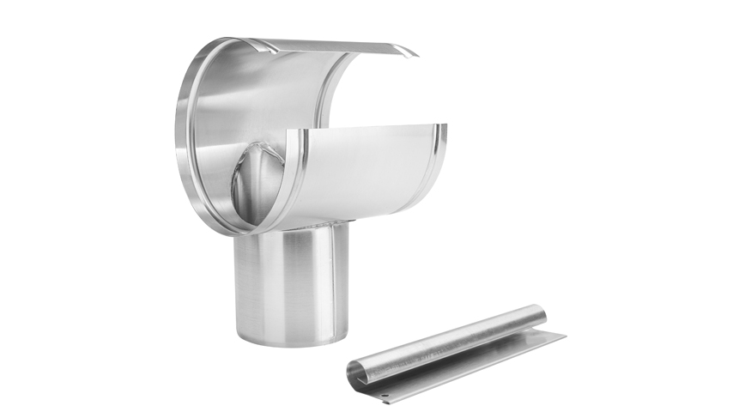
Pressebilder

Bildtext: Mit dem Schrägstutzen für Dachvorsprünge wird das Niederschlagswasser kontrolliert über eine Ausladung hinweg abgeleitet.

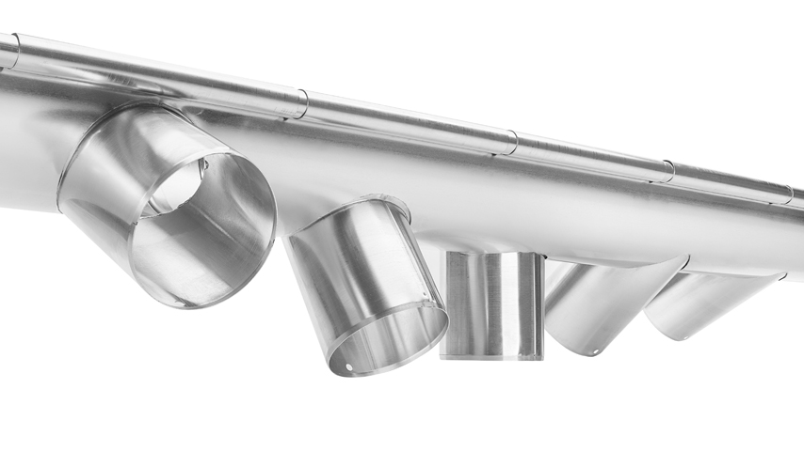

Bildtext: Der Neigungswinkel des Stutzens kann variabel eingestellt und dadurch der Dachneigung flexibel angepasst werden.

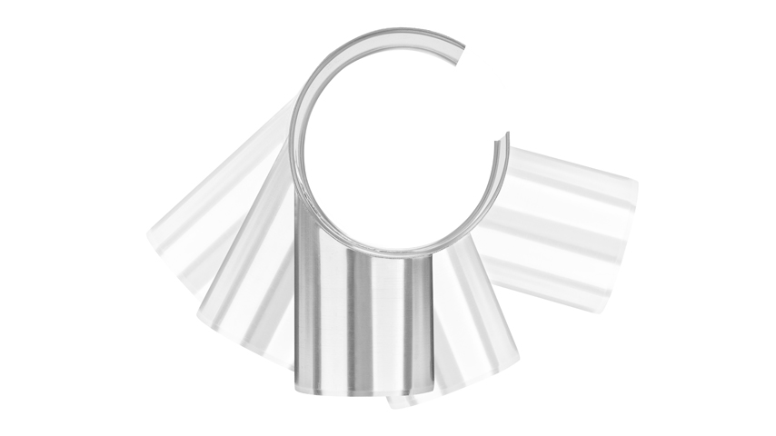

Bildtext: Die große Anpassungsfähigkeit des Schrägstutzens erlaubt dem Spengler und Dachdecker größtmögliche Flexibilität - unabhängig der Dachneigung.

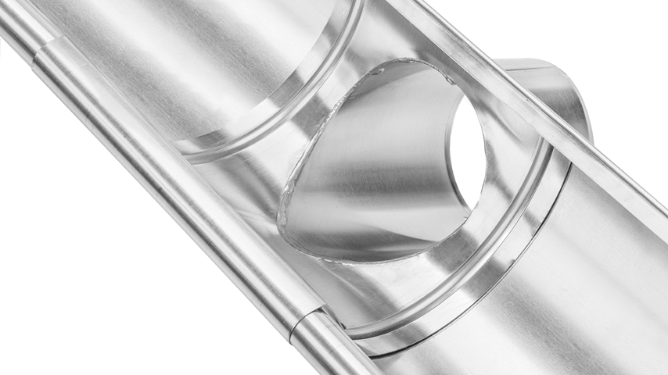

Bildtext: Durch die innenliegende Montage lässt sich das Rinnenformteil bequem löten oder kleben und somit den Schrägstutzen wasserdicht mit der Dachrinne fixieren.

